实验一HTML与CSS布局实验
- 实验目的
1、用Dreamweaver软件设计一个简单的静态网页,掌握HTML页面构成和基本的Html标签
2、掌握CSS样式表+DIV进行页面布局的方法

- 实验内容
- 实验1 课程介绍（introduce.html）页面设计，由课程标题、内容简介短文等；制作用户注册页面(register.html)；用户登录页面(login.html)
- 设计在线学习系统的主要界面，要求应用CSS样式表进行页面布局,实验效果参照图如下：
登录页面参考login.html：
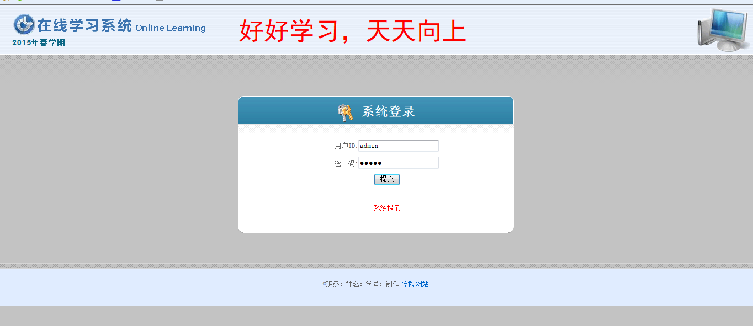
首页参考index.html ：
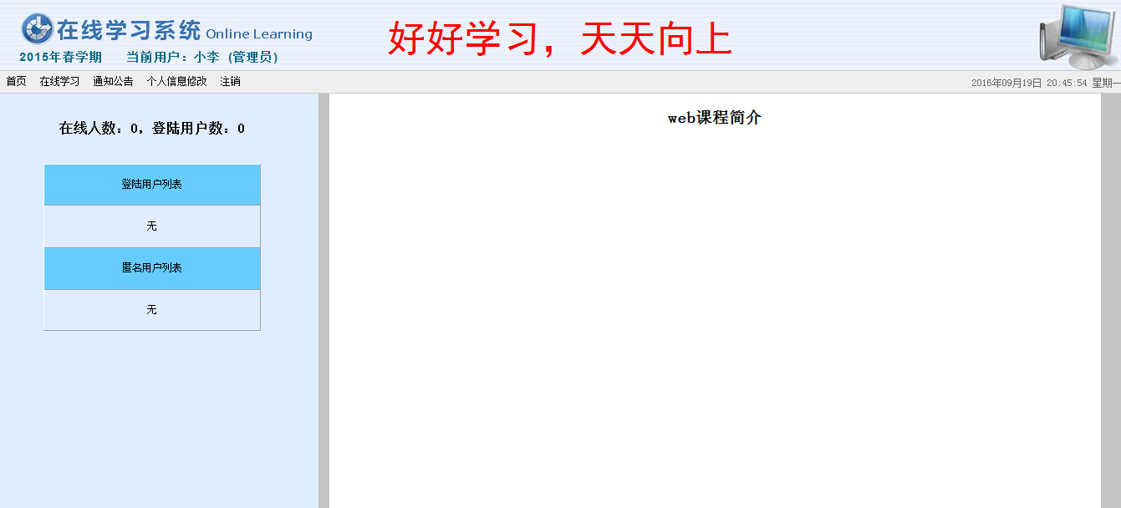
后台管理页面参考如下：
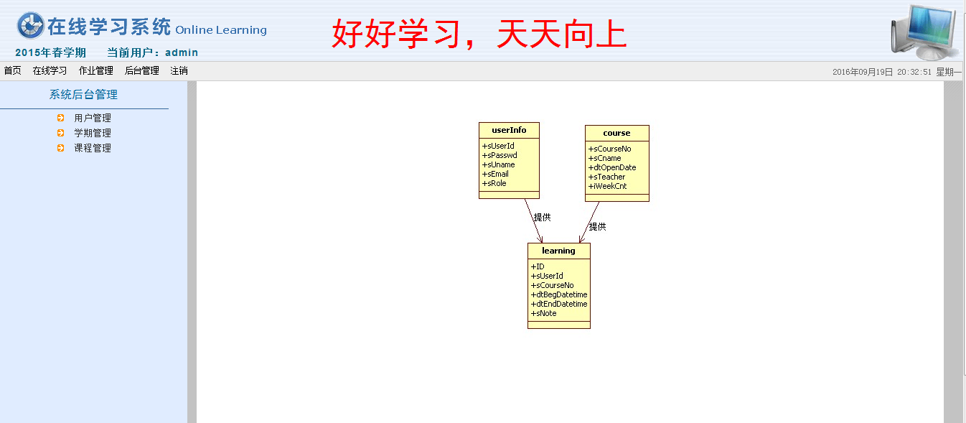
register.html：
要求包含：用户名、密码、确认密码（填写的时候要求与密码一致）、班级、身份证号码、性别、出生日期等信息。

- 实验步骤
- 部署实验环境Dreamweaver，采用Dreamweaver建立一个站点
- 站点文件夹的部署包含css、img，js，web四个文件夹，分别用于存放css文件、图片、js文件、网页
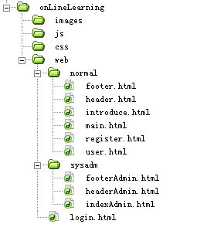
- 根据《在线学习系统》的需求设计并完成本次实验内容。

- 评分标准
- A——内容功能完善，编程风格好，人机接口界面好；
- B——内容功能完善，编程风格良好，人机接口界面良好；
- C——完成必做内容；
- D——能完成必做内容；
- E——未按时完成必做内容，或者抄袭（雷同者全部为E）.

参照书上实验按模版要求，编写好完整的程序文档，最后运行得到的相关文件，把实验所得文件一起打包上交。（压缩包的文件名为：学号后三位和名字开头字母，如109zhh．RAR|ZIP）

